##安装单个系统##

可以直接在原系统中运行iso文件总的setup.exe（原系统为32位，新系统为64位则不能使用这种方法，因为64位程序无法在32位系统中运行，PE好像也是32位的，也无法运行setup）

##安装双系统##

先装win7，装在C盘，后装ubuntu，两个系统都装在同一块固态硬盘上。

在BIOS中将固态硬盘启动顺序放到机械硬盘前。

要在win7中不显示ubuntu的盘，可以在装ubuntu前在磁盘管理中删除将要装ubuntu的盘。

1. 准备两个东西EasyBCD软件和iso镜像
2. 将Ubuntu的安装文件.iso解压打开，将casper目录下initrd.lz、vmlinuz（64位ubuntu需要把vmlinuz.efi重命名为vmlinuz）二个文件解压到C盘根目录下，然后把ISO文件也放在C盘下。
3. 启动EasyBCD，建立一个新的GRUB文件，在Add New Entry下选择Add new entry—>NeoGrub—>Install—>Configure，在弹出的menu.list中输入：

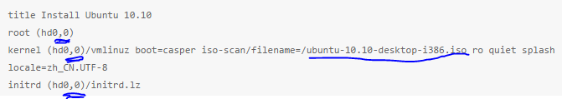

其中iso文件名改为自己的；（hd0，0）视情况而定，（~~注意64位Win 7采用的是GPT分区表，所以，C盘不是(hd0,0)而是(hd0,1)——前提是你只有一块硬盘或你把Win7装在了主硬盘上，如果是装在了第二块硬盘上，那么C盘是(hd1,1)，是1而不是0的原因：GPT分区表默认隐藏了一个系统保留分区，100M，所以你的C盘不在0区而在1区。~~）我的是(hd0,0)。

1. 安装ubuntu
2. 最后进入Window7，打开EasyBCD删除安装时改的menu.lst文件，按Remove即可。然后去我们的c盘 删除vmlinuz，initrd.lz和系统的iso文件。利用EasyBCD可以更改启动项菜单按Edit Boot Menu按钮，可以选择将Windows7设为默认开机选项。

Ubuntu可以分为三块，根、home和swap。其中如果分出home的话，以后重装系统可以使用原先的home。

选择在哪个分区安装ubuntu时，会有“安装启动引导器的设备”，如下图：

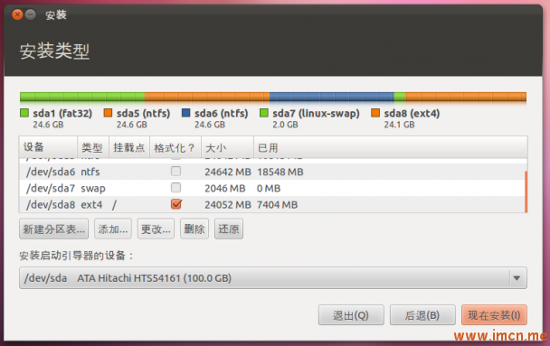

要用ubuntu引导器代替windows引导器选/dev/sda（即整个盘，两个系统都在这个盘上，我使用了这个方法）

要保留windows引导器，选/boot区，装完ubuntu重启后只能启动windows必须windows，必须安装easybcd、grub4dos等等类软件添加ubuntu启动项（1，启动easybcd软件

2，找到 Add/Remove Entries这个项目，选linux，name输入ubuntu ，type选择grub2，点Add Entry，然后save。）

修改grub中系统启动顺序：打开终端，输入sudo gedit /boot/grub/grub.cfg

1. 原先grub中有五个选项，可以用#注释掉不想看到的
2. 修改启动顺序default（从0开始）
3. 修改等待时间。

重启即可